5 Dimensionnement des composants du VCO pour répondre au cahier des charges
Après avoir déterminé les équations du fonctionnement du Vco, nous pouvons dès a présent déterminer les résistances du montage, en prenant en compte les demandes du cahier des charges (dont R3 imposé, R4 et R2 à choisir arbitrairement). Nous avons commencé par déduire la valeur de la résistance R1 du bloc 1 ci-dessous :
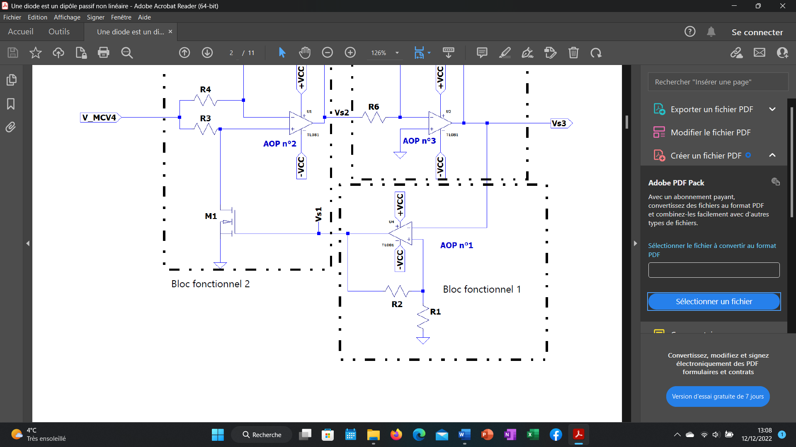
Vs3
Vs1
Dans ce bloc en ayant choisissant R2 = 100kΩ, nous pouvons en déduire que R1=60kΩ. Ensuite nous sommes passés au bloc 2 ci-dessous :
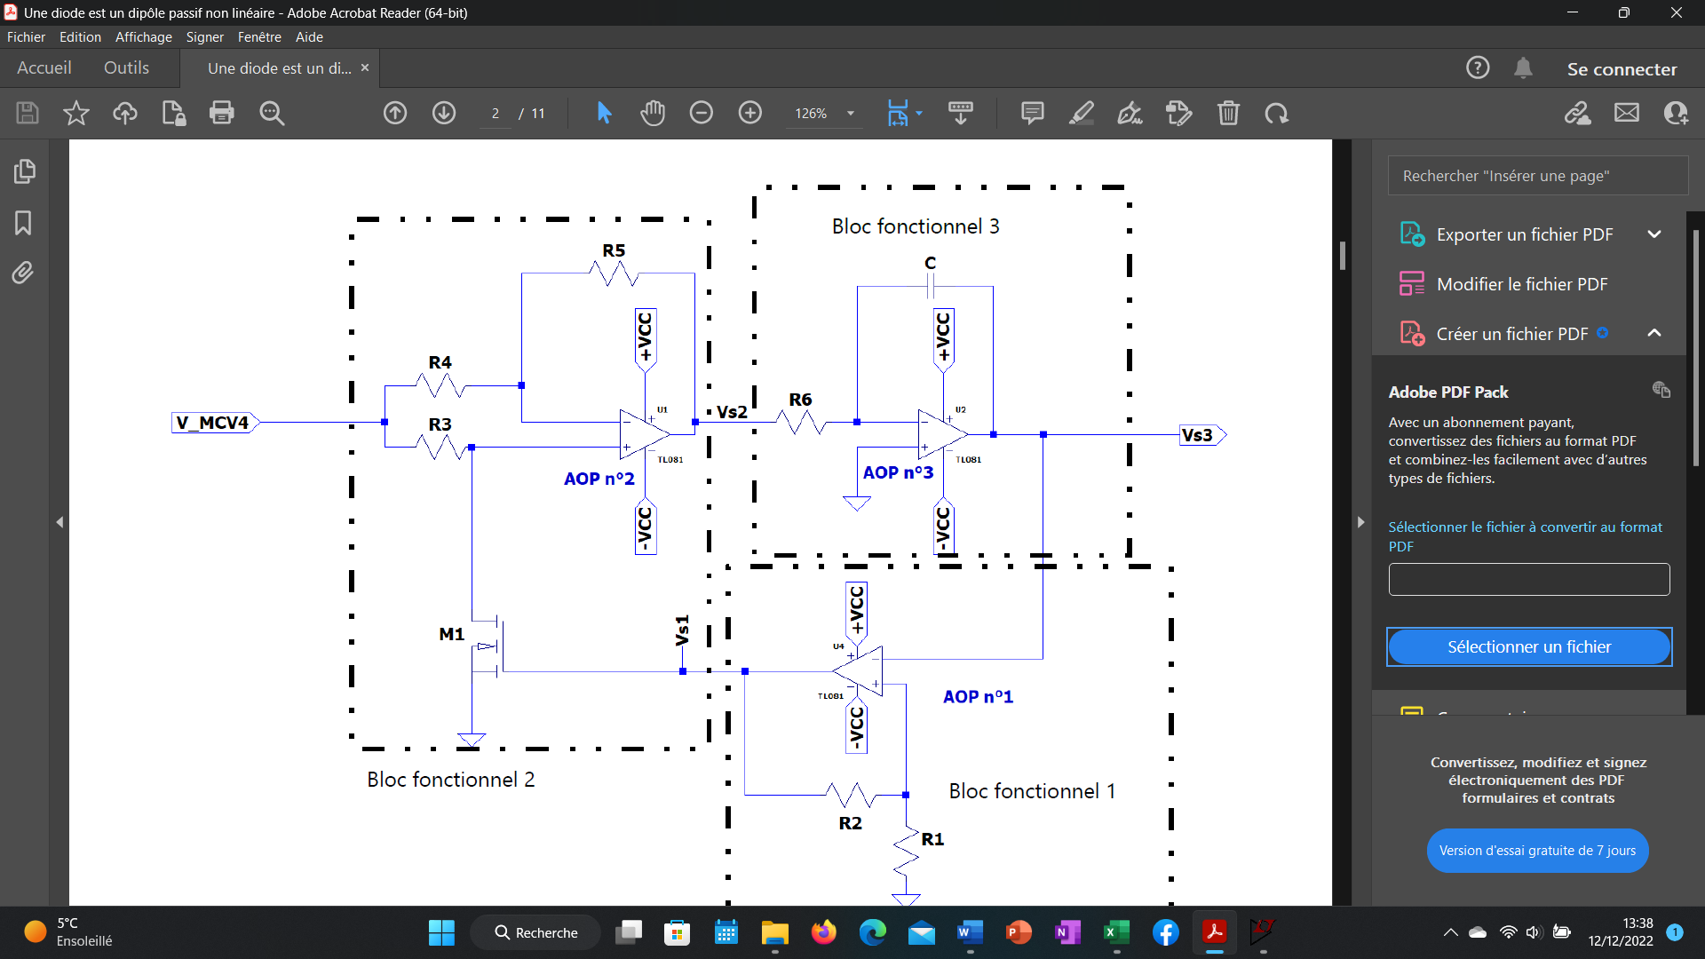
Vs2

A présent en choisissant R4=100kΩ, nous en avons déduit que R5=100kΩ. Pour ce dernier bloc, nous n’avons pas agit pareillement par rapport aux autres fois, en effet nous avons câblé notre montage puis étudié la tension de sortie de Vs3, plus précisément la fréquence de celle-ci.
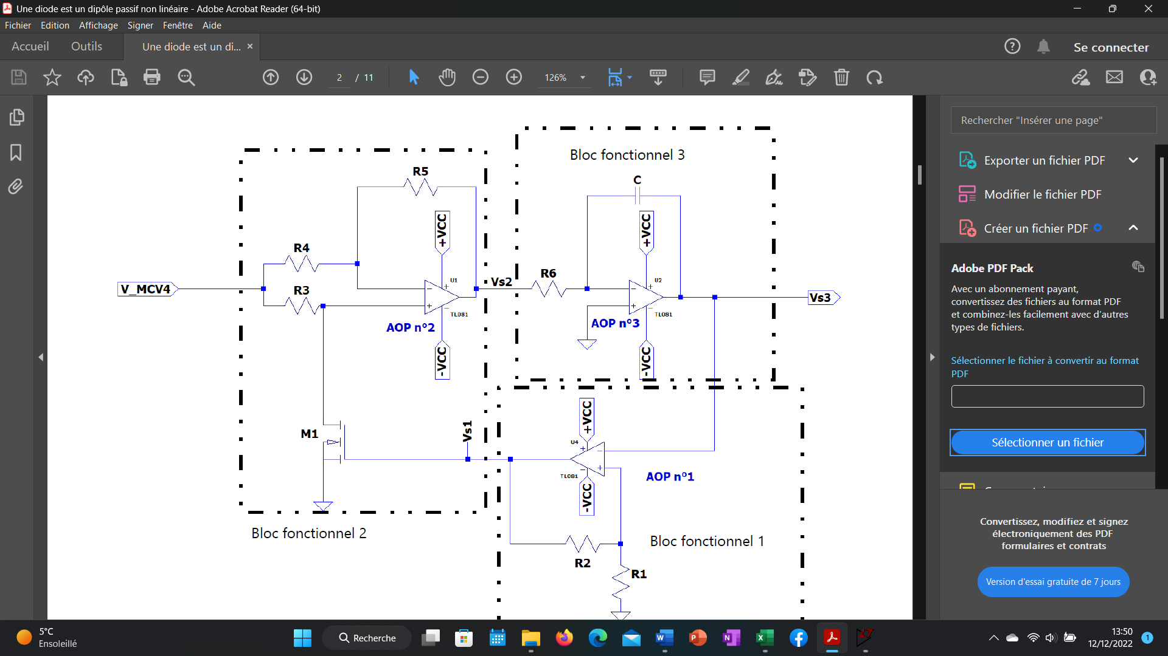
Vs1
Vs3
Par conséquent nous en avons déduit que la résistance la plus proche du résultat voulu, c’est-à-dire que la première note du clavier (do) possédait une fréquence théorique de 262Hz nous avons obtenu environ 282Hz. Enfin toute les formules et données sont disponible sur le tableur Excell ci-contre :

